Cercles de Rêves
7 soirées d’octobre à mai pour se mettre à l’écoute des rêves.

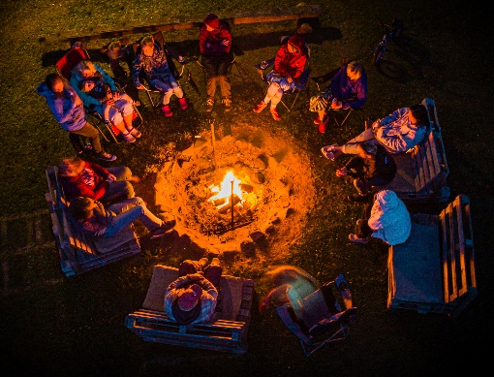
Qu’est-ce qu’un cercle de rêves ?

Un cercle de rêves est un cadre symbolique clairement défini -tant dans l’espace que dans le temps- pour le déploiement de rêves. Il existe différentes sortes de cercles -ou loges- de rêves. Celle que je vous propose s’articulera en trois temps :
-Retour à soi pour s’ancrer dans l’instant présent
-Déploiement de 2 ou 3 rêves
-Retour à soi pour laisser résonner le travail des rêves

Très simplement, il s’agit pour celle-celui qui offre un rêve au cercle de raconter (le rêve de la nuit dernière ou d’il y a 20 ans, un rêve entier ou bien une bribe, peu importe), puis d’écouter les résonnances qu’y apportent les autres.
Il s’agit pour chacun de se relier à son corps, émotions, intuitions et de se laisser résonner comme un instrument de musique : mettre qui l’on est dans l’instant à disposition du rêve énoncé. Le cercle devient alors caisse de résonnance de toutes ces harmoniques, et le rêve déploie ses ailes…

Notes :

-Tout le monde est bienvenu, avec ou sans rêve, avec ou sans connaissances à propos des rêves, puisque la proposition est celle d’une écoute intérieure, une aventure, un jeu créatif au présent.
-Le cercle de rêve n’a pas vocation thérapeutique : c’est une réunion fraternelle de gens qui célèbrent ensemble le mystère et la beauté du rêve. On y entre avec la curiosité d’un enfant, la discrétion d’un chat, la fraicheur d’une source et sans aucune prétention au savoir.
Loin de toute analyse ou explication, les échos intuitifs offerts aux rêves partagés nous font passer de l’intime à l’universel et enrichissent chacun d’entre nous.

LIEU : la maison de l’Eveil, 106 rue Gambetta, 44000 Nantes
DATES : 14 octobre, 4 novembre, 11 décembre, 10 février, 3 mars, 7 avril, 12 mai.
Vous pouvez venir à toutes les séances ou bien à une ou deux, selon vos possibilités et envies.
DUREE : 2 heures et demi (les vendredis nous commençons à 19h, le dimanches à 17h)
Prévoyez d’être là 5 minutes avant pour que nous puissions commencer à l’heure.
NOMBRE DE PLACES : entre 3 et 15 personnes
INSCRIPTIONS : via mon mail ou bien via meetup
PRIX : participation libre. Prix indicatif : 15 euros.
PS : si toutefois nous étions (re)confinés, ces cercles pourront avoir lieu via Zoom. J’ai expérimenté cette manière de faire depuis deux ans et ça fonctionne très bien. (En plus, ça permet d’intégrer à notre cercle des personnes qui habitent très loin.)

